TAHA ELEM-175541301

03.10.2022

**Perşembe**

29.092022-03.10.2022 tarihleri arasında 3D Basketbol oyunu için basket sahası ve saha içerisinde basket topuna hükmetmek tasarladığım uygulamada; giriş sahnesi, oyun sahnesi, basket sahası, basket topu için kullandığım nesneler ve efektler;

Canvas, simple input(hazır plugin), cube, sphere, cylinder, plane nesneleri kullandım. Ayrıca arakaplan müziği, ses efekti, top sekme sesi ve nesneler için resimler kullandım.

Topun sürekli sekmesi için ; Rigidbody ve physic compnentlerini kullandım.

Topun sahada kontrolü için; top_kod script dosyasında hem klavye kontrolü hem de dokunmatik kontrol için gerekli kodları yazdım. Ayrıca cameranın sürekli top nesnesini takip etmesi için obje_takip script dosyasını düzenledim.

Topun sahadan düşmesini engellemek için gerekli collider’ları ekledim.

**Unity içerisindeki oyunun görsel tasarım:**

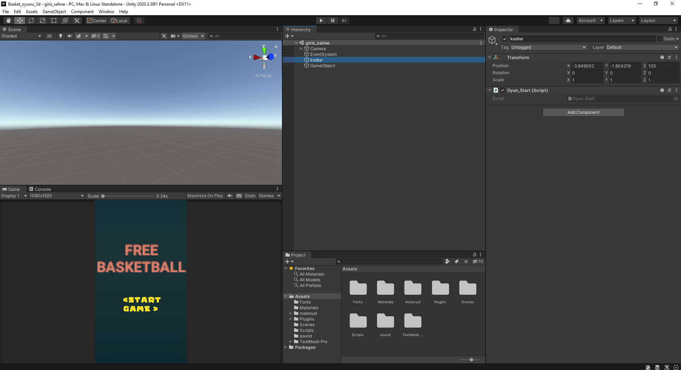

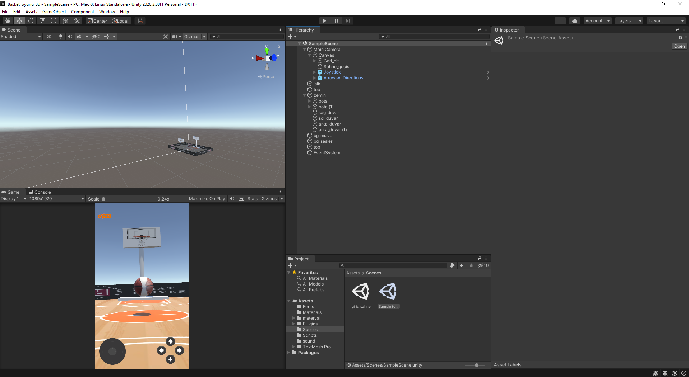

**Script dosya içerikleri:**

**Oyun_Start:**

public class Oyun_Start : MonoBehaviour

{

// Start is called before the first frame update

// Update is called once per frame

void Update()

{

}

public void sahne_gecis()

{

int sahne_index = SceneManager.GetActiveScene().buildIndex;//sahne arası geçiş

if (sahne_index == 0)

{

SceneManager.LoadScene(1);

}

else if (sahne_index == 1)

{

SceneManager.LoadScene(0);

}

}

}

**top_kod:**

public class top_kod : MonoBehaviour

{

Rigidbody fizik;

public float hiz=1;

AudioSource top_sesi;

//public AudioSource tezahurat_sesi;

void Start()

{

fizik = GetComponent<Rigidbody>();

top_sesi = GetComponent<AudioSource>();

//tezahurat_sesi = GetComponent<AudioSource>();

}

private void FixedUpdate()

{

//float dikey = Input.GetAxisRaw("Vertical"); //klavye kontrolü

//float yatay = Input.GetAxisRaw("Horizontal");

float dikey = SimpleInput.GetAxisRaw("Vertical");

float yatay = SimpleInput.GetAxisRaw("Horizontal");

Vector3 vektor = new Vector3(dikey, 0, -yatay);

fizik.AddForce(vektor * hiz);

}

private void OnCollisionEnter(Collision collision)

{

if (collision.collider.tag=="zemin_tag")

{

top_sesi.Play();

}

//if (collision.collider.tag == "pota_tag")

//{

// tezahurat_sesi.Play();

//}

}

}

**top_hareket:**

public class top_hareket : MonoBehaviour

{

public Rigidbody rb;

public float speed=1;

float x,z;

Vector3 move = Vector3.zero;

// Start is called before the first frame update

void Start()

{

}

// Update is called once per frame

void Update()

{

x = Input.GetAxis("Vertical");

z = Input.GetAxis("Horizontal");

move = new Vector3(x, 0, -z) * Time.deltaTime * speed;

rb.MovePosition(transform.position + transform.TransformDirection(move));

//if (Input.GetKey(KeyCode.UpArrow))//ileri

//{

// this.rb.AddForce(+1, 0, 0);

//}

//else if (Input.GetKey(KeyCode.DownArrow))//geri

//{

// this.rb.AddForce(-1, 0, 0);

//}

//else if (Input.GetKey(KeyCode.LeftArrow))

//{

// this.rb.AddForce(0, 0, +1);

//}

//else if (Input.GetKey(KeyCode.RightArrow))

//{

// this.rb.AddForce(0, 0, -1);

//}

}

}

**obje_takip:**

public class obje_takip : MonoBehaviour

{

public Transform top_takip;

public Transform kamera;

public Vector3 Ofset;

// Start is called before the first frame update

void Start()

{

}

// Update is called once per frame

void Update()

{

//Debug.Log(top_takip.position);

//transform.position = top_takip.position;

kamera.position = top_takip.position+new Vector3(-5,1,-1/2);//kameranın topu geriden takibi için

}

}